**CARRITO DE COMPRAS - ASP.NET ADO.NET**

**1.- Creacion de la base en SQL SERVER:**

**DDL:**create database DBCARRITODECOMPRA

GO

USE DBCARRITODECOMPRA

GO

CREATE TABLE CATEGORIA(

IdCategoria int primary key identity,

Descripcion varchar(100),

Activo bit default 1,

FechaRegistro datetime default getdate()

)

go

CREATE TABLE MARCA(

IdMarca int primary key identity,

Descripcion varchar(100),

Activo bit default 1,

FechaRegistro dateTime default getdate()

)

go

CREATE TABLE PRODUCTO(

IdProducto int primary key identity,

Nombre varchar(500),

Descripcion varchar(500),

IdMarca int references Marca(idMarca),

IdCategoria int references Categoria(IdCategoria),

precio decimal(10,2) default 0,

stock int,

RutaImagen varchar(100),

NombreImagen varchar(100),

Activo bit default 1,

FechaRegistro datetime default getdate()

)

go

CREATE TABLE CLIENTE(

IdCliente int primary key identity,

Nombres varchar(100),

Apellidos varchar(100),

Correo varchar(100),

Clave varchar(150),

Reestablecer bit default 0,

FechaRegistro datetime default getdate()

)

go

CREATE TABLE CARRITO(

IdCarrito int primary key identity,

idCliente int references CLIENTE(IdCliente),

idProducto int references PRODUCTO(IdProducto),

Cantidad int,

)

go

create table VENTA(

IdVenta int primary key identity,

IdCliente int references CLIENTE(idCliente),

TotalProducto int,

MontoTotal decimal(10,2),

Contacto varchar(50),

IdDistrito varchar(10),

Telefono varchar(50),

direccion varchar(500),

IdTransaccion varchar(50),

FechaVenta datetime default getdate()

)

go

CREATE TABLE DETALLE_VENTA(

IdDetalleVenta int primary key identity,

IdVenta int references VENTA(IdVenta),

IdProducto int references PRODUCTO(IdProducto),

Cantidad int,

Total decimal(10,2)

)

go

CREATE TABLE USUARIO(

IdUsuario int primary key identity,

Nombres varchar(100),

Apellidos varchar(100),

Correo varchar(100),

Clave varchar(150),

Reestablecer bit default 1,

Activo bit default 1,

FechaRegistro datetime default getdate()

)

go

-- Tabla de Provincias

CREATE TABLE PROVINCIAS (

IdProvincia INT PRIMARY KEY,

Nombre VARCHAR(100) NOT NULL

);

-- Tabla de Partidos

CREATE TABLE PARTIDOS (

IdPartido INT PRIMARY KEY,

Nombre VARCHAR(100) NOT NULL,

IdProvincia INT REFERENCES Provincias(IdProvincia)

);

-- Tabla de Localidades

CREATE TABLE LOCALIDADES (

IdLocalidad INT PRIMARY KEY,

Nombre VARCHAR(100) NOT NULL,

IdPartido INT REFERENCES Partidos(IdPartido),

IdProvincia INT REFERENCES Provincias(IdProvincia)

);

-- Tabla de Barrios

CREATE TABLE BARRIOS (

IdBarrio INT PRIMARY KEY,

Nombre VARCHAR(100) NOT NULL,

IdLocalidad INT REFERENCES Localidades(IdLocalidad),

IdPartido INT REFERENCES Partidos(IdPartido),

IdProvincia INT REFERENCES Provincias(IdProvincia)

);

**DML:**

insert into USUARIO(Nombres, Apellidos, Correo, Clave) values('test nombre','test appellido','test@example.com','ecd71870d1963316a97e3ac3408c9835ad8cf0f3c1bc703527c30265534f75ae')

insert into USUARIO(Nombres, Apellidos, Correo, Clave) values('test 02','test 02','user02@example.com','ecd71870d1963316a97e3ac3408c9835ad8cf0f3c1bc703527c30265534f75ae')

select * from USUARIO

insert into CATEGORIA(Descripcion)values

('Tecnologia'),

('Muebles'),

('Dormitorio'),

('Deportes')

select * from CATEGORIA

insert into MARCA(Descripcion)values

('SONY'),

('HP'),

('HYUNDAI'),

('CANONTE'),

('ROBERTA ALLENTE')

select * from MARCA

-- Inserción de ejemplos en la tabla "Provincias"

INSERT INTO Provincias (IdProvincia, Nombre)

VALUES

(1, 'Buenos Aires'),

(2, 'Catamarca'),

(3, 'Córdoba'),

(4, 'Corrientes'),

(5, 'Chaco'),

(6, 'Chubut'),

(7, 'Ciudad Autónoma de Buenos Aires'),

(8, 'Entre Ríos'),

(9, 'Formosa'),

(10, 'Jujuy'),

(11, 'La Pampa'),

(12, 'La Rioja'),

(13, 'Mendoza'),

(14, 'Misiones'),

(15, 'Neuquén'),

(16, 'Río Negro'),

(17, 'Salta'),

(18, 'San Juan'),

(19, 'San Luis'),

(20, 'Santa Cruz'),

(21, 'Santa Fe'),

(22, 'Santiago del Estero'),

(23, 'Tierra del Fuego')

select * from PROVINCIAS

-- Inserción de ejemplos en la tabla "Partidos"

INSERT INTO Partidos (IdPartido, Nombre, IdProvincia)

VALUES

(101, 'La Matanza', 1),

(102, 'Lomas de Zamora', 1),

(103, 'Córdoba Capital', 3),

(104, 'Rosario', 21),

(105, 'San Salvador de Jujuy', 10),

(106, 'Posadas', 14),

(107, 'Neuquén Capital', 15),

(108, 'Río Gallegos', 20),

(109, 'San Miguel de Tucumán', 9),

(110, 'Capital Federal', 7)

SELECT * FROM PARTIDOS

-- Inserción de ejemplos en la tabla "Localidades"

INSERT INTO Localidades (IdLocalidad, Nombre, IdPartido, IdProvincia)

VALUES

(1001, 'San Justo', 101, 1),

(1002, 'Lanús', 102, 1),

(1003, 'Nueva Córdoba', 103, 3),

(1004, 'Centro', 104, 21),

(1005, 'Palpalá', 105, 10),

(1006, 'Posadas Centro', 106, 14),

(1007, 'Centro Neuquén', 107, 15),

(1008, 'Río Gallegos Centro', 108, 20),

(1009, 'Tucumán Centro', 109, 9),

(1010, 'CABA',110, 7)

SELECT * FROM LOCALIDADES

-- Inserción de ejemplos en la tabla "Barrios"

INSERT INTO Barrios (IdBarrio, Nombre, IdLocalidad, IdPartido, IdProvincia)

VALUES

(10001, 'Villa Luzuriaga', 1001, 101, 1),

(10002, 'Lanús Este', 1002, 102, 1),

(10003, 'Güemes', 1003, 103, 3),

(10004, 'Centro Rosario', 1004, 104, 21),

(10005, 'Bajo La Viña', 1005, 105, 10),

(10006, 'Centro Posadas', 1006, 106, 14),

(10007, 'Confluencia', 1007, 107, 15),

(10008, 'Centro Río Gallegos', 1008, 108, 20),

(10009, 'Centro Tucumán', 1009, 109, 9),

(10010, 'San Nicolás', 1010, 110, 7),

(10011, 'Monserrat', 1010, 110, 7),

(10012, 'San Telmo', 1010, 110, 7),

(10013, 'Constitución', 1010, 110, 7),

(10014, 'San Cristóbal', 1010, 110, 7),

(10015, 'Barracas', 1010, 110, 7),

(10016, 'La Boca', 1010, 110, 7),

(10017, 'Puerto Madero', 1010, 110, 7),

(10018, 'Retiro', 1010, 110, 7),

(10019, 'Balvanera', 1010, 110, 7),

(10020, 'Almagro', 1010, 110, 7),

(10021, 'Caballito', 1010, 110, 7),

(10022, 'Villa Crespo', 1010, 110, 7),

(10023, 'Flores', 1010, 110, 7),

(10024, 'Parque Chacabuco', 1010, 110, 7),

(10025, 'Paternal', 1010, 110, 7),

(10026, 'Villa del Parque', 1010, 110, 7),

(10027, 'Villa Devoto', 1010, 110, 7),

(10028, 'Villa Santa Rita', 1010, 110, 7),

(10029, 'Monte Castro', 1010, 110, 7),

(10030, 'Floresta', 1010, 110, 7),

(10031, 'Villa Lugano', 1010, 110, 7),

(10032, 'Villa Riachuelo', 1010, 110, 7),

(10033, 'Villa Soldati', 1010, 110, 7),

(10034, 'Mataderos', 1010, 110, 7),

(10035, 'Liniers', 1010, 110, 7),

(10036, 'Villa Luro', 1010, 110, 7),

(10037, 'Versalles', 1010, 110, 7),

(10038, 'Villa Real', 1010, 110, 7),

(10039, 'Belgrano', 1010, 110, 7),

(10040, 'Núñez', 1010, 110, 7),

(10041, 'Saavedra', 1010, 110, 7),

(10042, 'Coghlan', 1010, 110, 7),

(10043, 'Villa Urquiza', 1010, 110, 7),

(10044, 'Villa Pueyrredón', 1010, 110, 7),

(10045, 'Villa Ortúzar', 1010, 110, 7),

(10046, 'Colegiales', 1010, 110, 7),

(10047, 'Chacarita', 1010, 110, 7);

SELECT * FROM BARRIOS

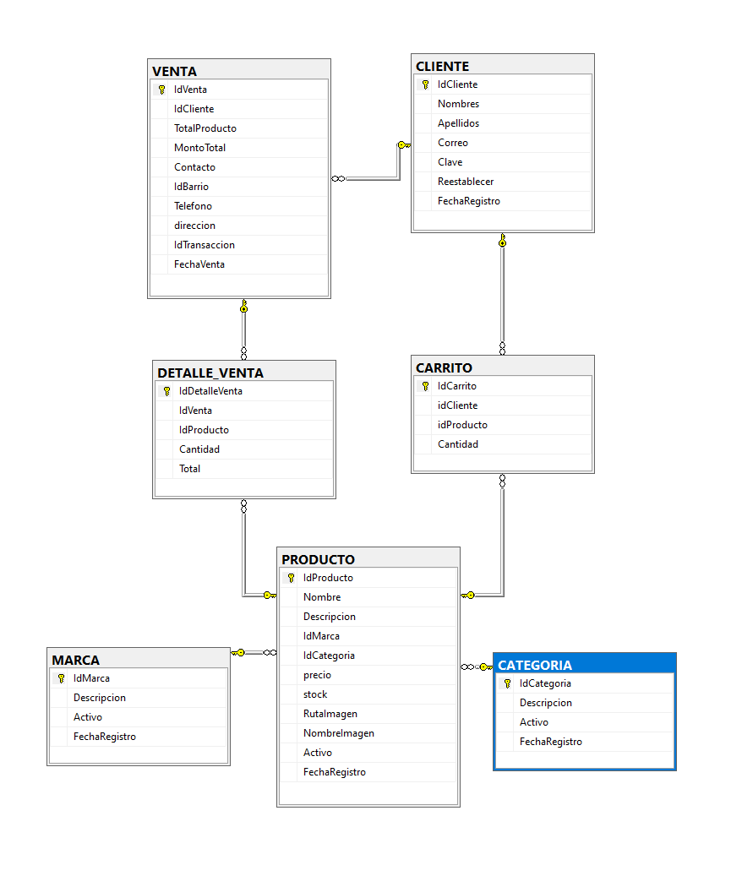

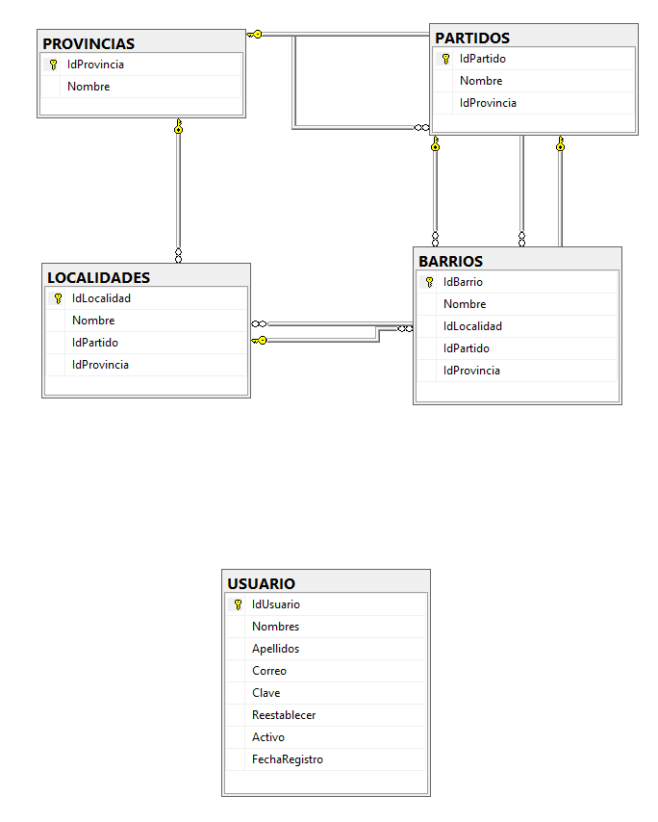

**2.- Configuración inicial del proyecto VISUAL STUDIO:**

**a.- Crear nuevo proyecto**

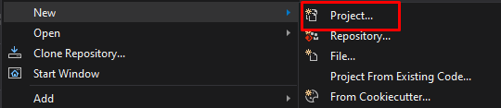

**b.- En el filtro ponemos C# // WINDOWS // WEB**



**c.- Seleccionar aplicación web ASP:NET(.NET Framework)  
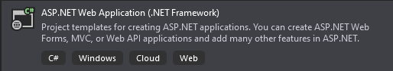**

**d.- Creación de la Capa de presentación Admin  
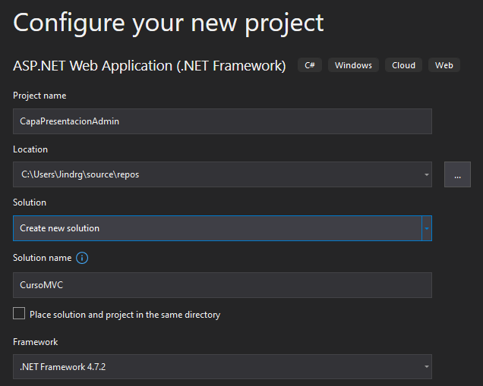**

**e.- Dejar por Default la configuración de MVC  
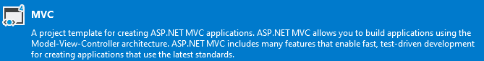**

**3.- Creación de las siguientes capas adicionales**

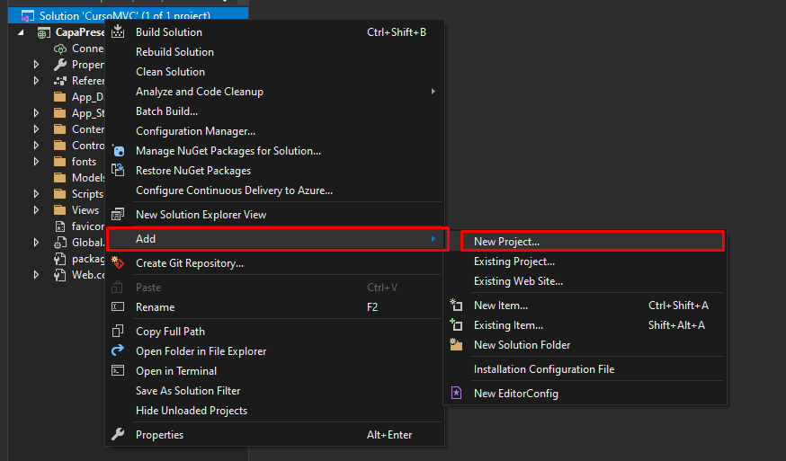

**4.- Establecer que capa es la primera que se va a ejecutar**

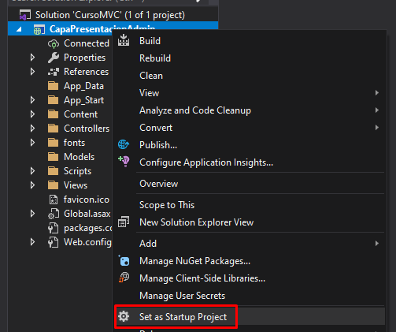

**5.- En caso de crear un Action y se quiera crear una vista para cierto action**

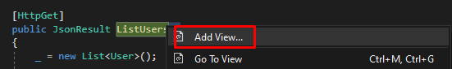

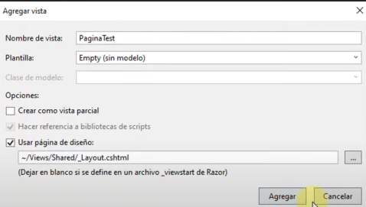

**6.- Explicación de Archivo Layout**

**¿Qué es Bundle en Layout?**

En pocas palabras, un "bundle" es una agrupación de archivos, generalmente archivos CSS o JavaScript, que se combinan en uno solo para mejorar la eficiencia de carga de una página web. Esto reduce el número de solicitudes HTTP y acelera la carga de la página.

**Ejemplo:**  
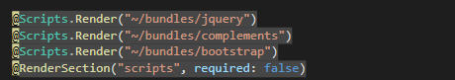

**¿Dónde estan la configuración de los bundle?**

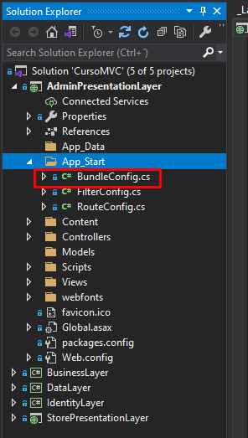

**7.- Explicacion de BundleConfig.cs**

En este código, se definen varios bundles que incluyen archivos de jQuery, FontAwesome, DataTables, Bootstrap, y estilos CSS. Cuando se solicita una página, la aplicación entregará estos archivos agrupados en lugar de varios archivos individuales, lo que ayuda a optimizar el rendimiento de la aplicación web.

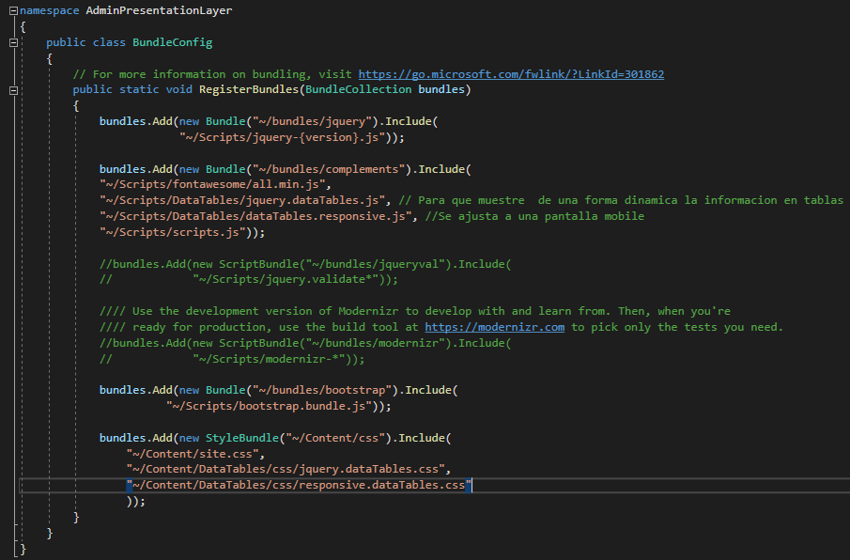

Y se tienen que llamar desde el Layout

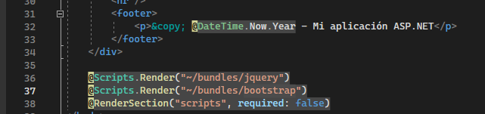

**8.- Explicación Instalar plantilla desde Bootstrap en mi proyecto:**

- Descargar plantilla desde: <https://startbootstrap.com/template/sb-admin>

- Descargar plantilla de shop modulo cliente: <https://startbootstrap.com/template/shop-homepage>

- Descargar plantilla de shop modulo cliente: <https://startbootstrap.com/template/shop-item>

**9.- Incorporar la plantilla al proyect**

**Actualizar con la última versión ambas capas(Admin Store)**

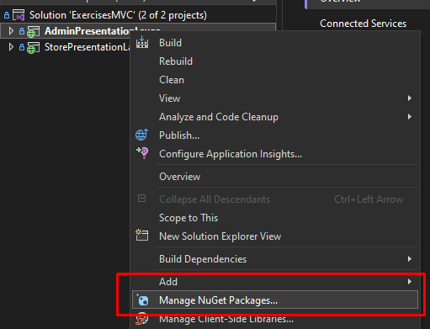

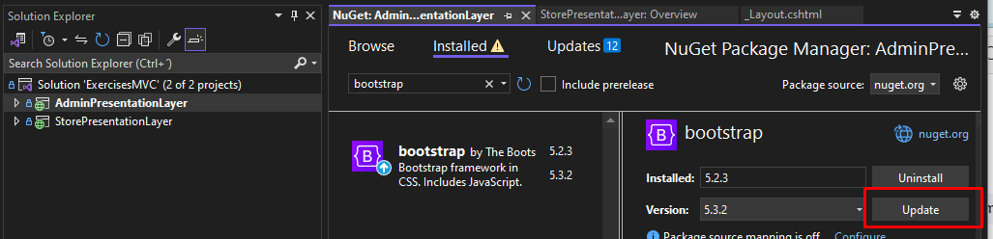

**Hacer referencia al archivo Bootstrap.bundle.js, comentar código innecesario, eliminar referencia a**  "~/Content/bootstrap.css" **y reemplazar la clase** ScriptBundle por Bundle **(AMBAS CAPAS).**, **queda así el código:**

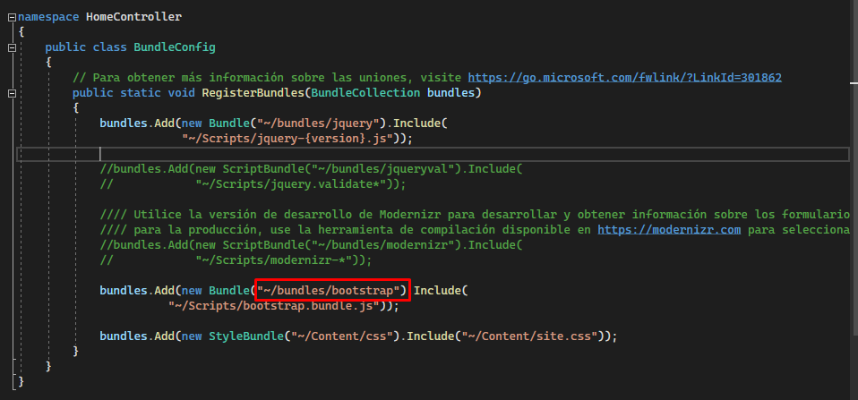

**Abrir Archivo Layout**

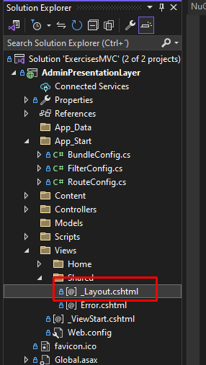

**Comentar lo siguiente:**

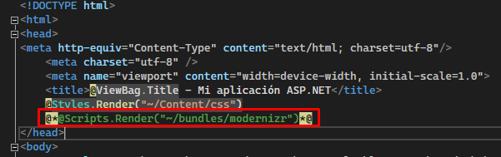

**Comentar RenderBody() y los ActonLink en un lugar que no moleste, queda asi:**

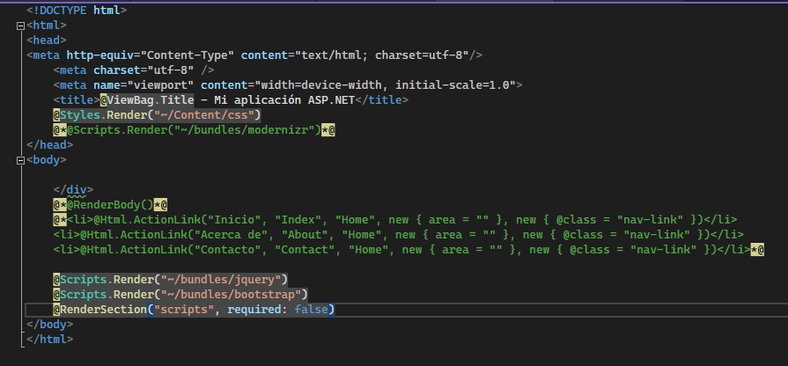

**Abrir html con Edit Notepad++**

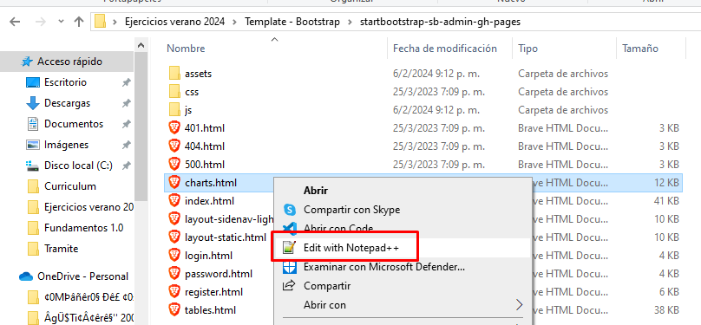

**Copiar todo lo que esta dentro de body y pegar en el Layout:  
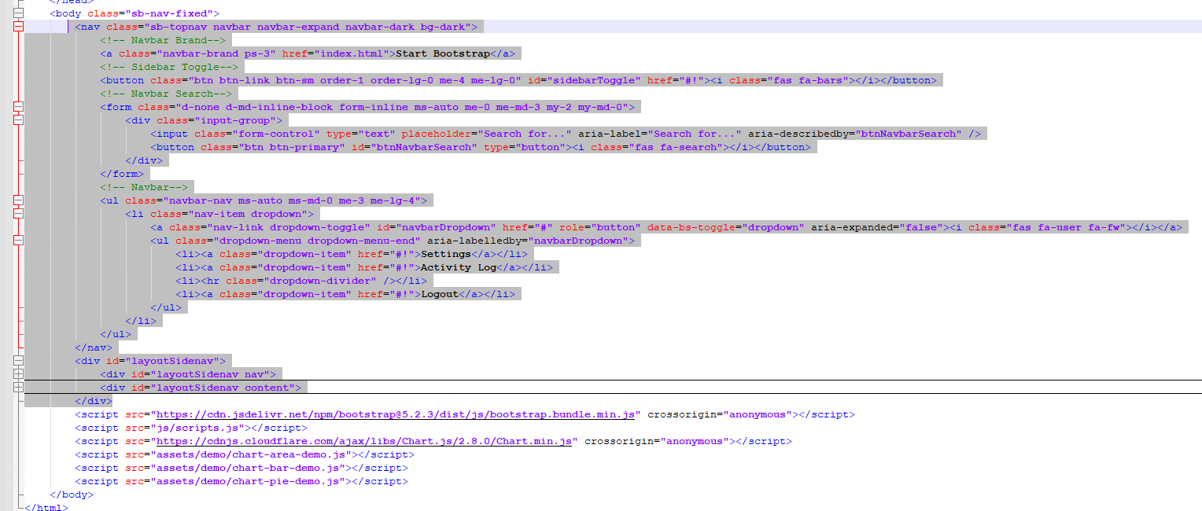**

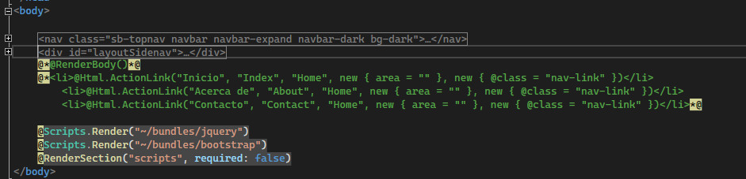

**Borrar lo siguiente:**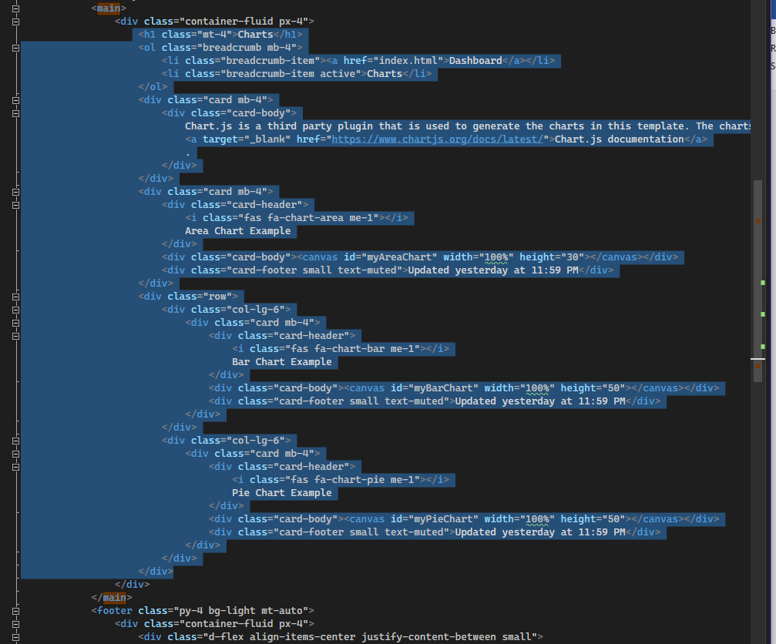

**Pegar lo siguiente :**

